KANN MultiTec Color Pflasterstein

KANN Baustoffwerke

Eigenschaften

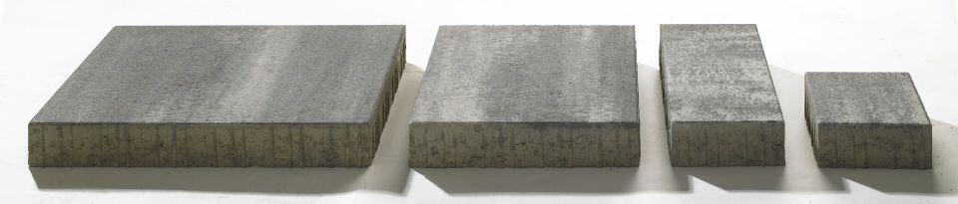

Art Pflaster

Normalstein / Flächenstein, Quadratstein

Belastbarkeit

befahrbar, begehbar

Bewertungsgruppe Rutschgefahr

R 13

Farbton

beige, braun, dunkelgrau, grau, hellgrau, schwarz, weiß

Oberfläche

glatt

Werkstoff

Beton

Breite (mm)

100,00 - 400,00

Dicke (mm)

80,00 - 120,00

Länge (mm)

100,00 - 600,00

Chemische Beständigkeit

tausalzbeständig

Kantenausführung

gefast

Gewicht (kg/m²)

180,00 - 270,00

Erfüllt Richtlinie

EN 1338 DI(K), EN 1339 DIKPU

Systemfamilie

MultiTec